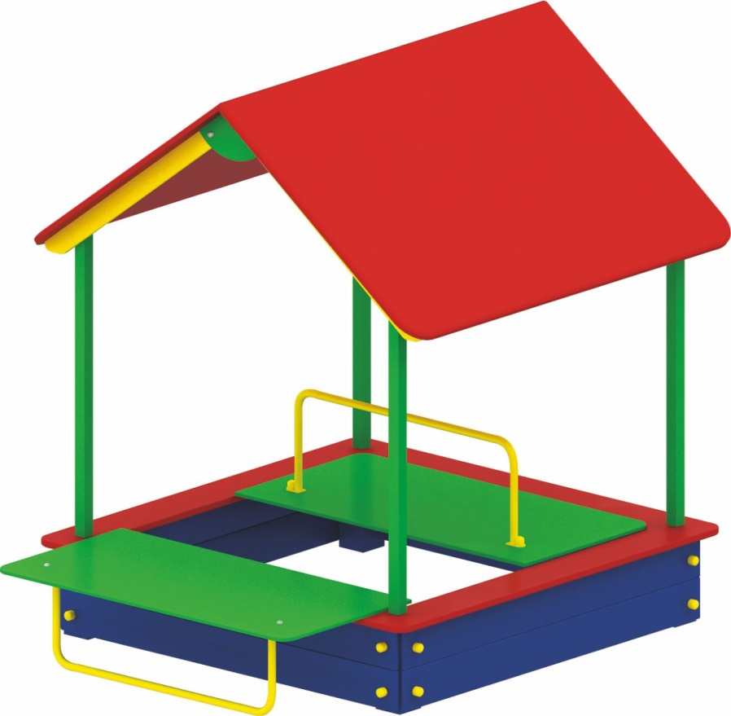 | Песочница с навесом 0202  Размеры не менее: длина – 2610 мм, ширина - 1850 мм, высота - 1800 мм.  Песочница изготовлена из калиброванного пиломатериала толщиной не менее 30 мм, влажность пиломатериала не более 12%. Верх песочницы, сиденье, изготовлено из березовой влагостойкой фанеры толщиной не менее 18 мм.  Крыша, состоящая из двух половинок, имеет размеры не менее: длина – 1520 мм, ширина – 1060 мм, изготовлены из березовой влагостойкой фанеры толщиной не менее 18 мм.  Вертикальное основание крыши представляет собой четыре стойки, изготовленные из металлической профильной трубы, сечением не менее 40*40 мм, связующие элементы должны быть изготовлены из металлической профильной трубы, сечением не менее 15*15 мм.  Песочница должна быть оборудована крышками, не менее двух штук, с ручками. Крышка должна быть изготовлена из влагостойкой фанеры, толщиной не менее 18 мм. Ручки, которые при открытии выполняют функцию упоров, должны быть изготовлены из металлической трубы, диаметром не менее 26,8 мм. Используемая фанера должна быть водостойкой фанерой, марки ФСФ, из лиственных пород.  Деревянные детали должны быть тщательно отшлифованы, кромки закруглены и окрашены яркими двухкомпонентными красками, стойкими к сложным погодным условиям, истиранию, действию ультрафиолета и специально предназначенными для применения на детских площадках, крепеж оцинкован. Металлические элементы окрашены яркими порошковыми красками с предварительной антикоррозийной обработкой. Выступающие концы болтовых соединений должны закрываться пластиковыми заглушками.

